BÀI HỌC STEM: Cột đèn hiệu giao thông
THÔNG TIN VỀ BÀI HỌC
Lớp: 1 | Thời lượng: 2 tiết
Thời điểm tổ chức: Khi dạy nội dung quan sát, nhận biết hình dạng của một số hình phẳng và hình khối đơn giản. (môn Toán)
Mô tả bài học:
Nội dung môn Môn Toán có yêu cầu cần đạt như sau:
- Nhận biết được vị trí, định hướng trong không gian: trên-dưới, phải-trái, trước-sau, ở giữa.
- Nhận dạng được khối lập phương, khối hợp chữ nhật thông qua việc sử dụng bộ đồ dùng học tập cá nhân hoặc vật thật.
Để đạt được các yêu cầu này, trong bài học STEM: Cột đèn hiệu giao thông học sinh sẽ làm được cột đèn hiệu giao thông bằng nhiều cách.
Nội dung chủ đạo và tích hợp trong bài học:
 | Môn học | Yêu cầu cần đạt
Môn học  chủ đạo | Toán | - Nhận biết được vị trí, định hướng trong không gian: trên-dưới, phải-trái, trước-sau, ở giữa.  - Nhận dạng được khối lập phương, khối hợp chữ nhật thông qua việc sử dụng bộ đồ dùng học tập cá nhân hoặc vật thật.
Môn học  tích hợp | Mĩ thuật | - Thực hiện được các bước trong thực hành tạo ra sản phẩm.  - Sử dụng được vật liệu sẵn có để thực hành sáng tạo.  - Trưng bày, chia sẻ được cảm nhận về sản phẩm.  - Biết cách sử dụng công cụ phù hợp với vật liệu và an toàn trong thực hành, sáng tạo.
 | Tự nhiên và Xã hội | - Nhận biết được một số tình huống nguy hiểm, các rủi ro có thể xảy ra trên đường và nêu được cách phòng tránh thông qua quan sát thực tế cuộc sống hằng ngày và tranh ảnh hoặc video.  - Nói được tên và ý nghĩa của một số biển báo và đèn hiệu giao thông.
I. Yêu cầu cần đạt (của bài học)
- Nhận biết được vị trí, định hướng trong không gian: trên-dưới, phải-trái, trước-sau, ở giữa.
- Nhận dạng được khối lập phương, khối hộp chữ nhật thông qua việc sử dụng bộ đồ dùng học tập cá nhân hoặc vật thật.
- Thực hiện được các bước trong thực hành tạo ra sản phẩm.
- Nêu được tên một số công cụ (kéo, thước, bút màu, giấy màu), vật liệu (giấy bìa cứng, keo, giấy màu…) và sử dụng đúng cách, an toàn.
- Nhận biết được một số tình huống nguy hiểm, các rủi ro có thể xảy ra trên đường và nêu được cách phòng tránh thông qua quan sát thực tế cuộc sống hằng ngày và tranh ảnh hoặc video.
- Nói được tên và ý nghĩa của một số biển báo và đèn hiệu giao thông.
- Trưng bày, chia sẻ được cảm nhận về sản phẩm.
- Hợp tác được với các thành viên trong nhóm khi thực hiện các nhiệm vụ học tập.
- Tích cực, chủ động nêu ý kiến cá nhân, lắng nghe, góp ý và đưa ra kết luận hay điều chỉnh trong quá trình làm việc nhóm, đóng góp ý kiến cá nhân để hoàn thiện sản phẩm của nhóm mình và các nhóm khác.
II. Đồ dùng dạy học
1. Chuẩn bị của Giáo viên
- Các phiếu học tập và phiếu đánh giá.
- Mô hình đèn hiệu giao thông.
- Nguyên vật liệu giáo viên cung cấp các nhóm học sinh:
STT | Thiết bị/ Học liệu | Số lượng | Hình ảnh minh hoạ
1 | - Giấy bìa cứng, giấy màu. | 1 bộ/nhóm | 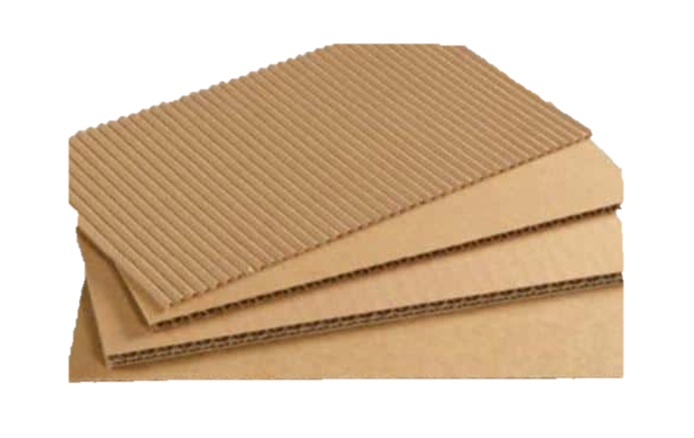  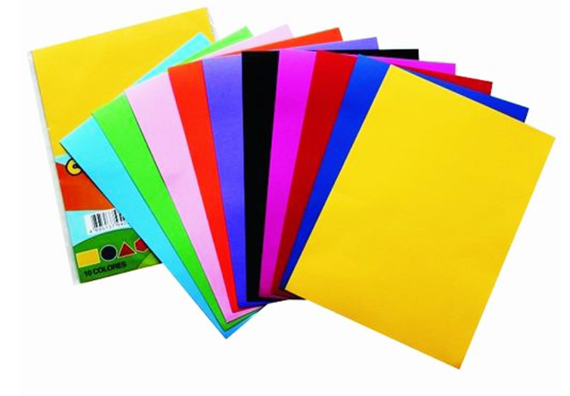
2 | - Kéo. | 1 cây/nhóm | 
3 | - Băng dính | 1 cuộn/nhóm | 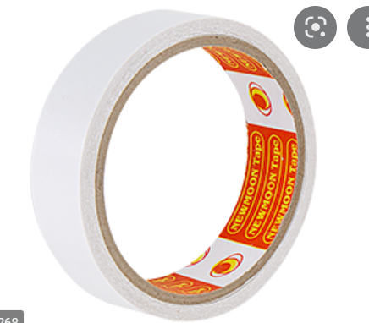
2. Chuẩn bị của học sinh
- Giao cho mỗi nhóm tự chuẩn bị một số nguyên vật liệu như sau:
STT | Thiết bị/ Học liệu | Số lượng | Hình ảnh minh hoạ
1 | - Giấy màu. | 1 bộ/nhóm
2 | - Kéo. | 2 cây/nhóm
III. Các hoạt động dạy học chủ yếu (nội dung cụ thể được mô tả ở trên)
1. Hoạt động 1. Mở đầu (Xác định vấn đề)
a) Khởi động
Giáo viên cho HS xem video mô tả bối cảnh thực tế tham gia giao thông qua ngã tư có cột đèn hiệu giao thông.
- Học sinh tiếp nhận vấn đề qua câu hỏi của giáo viên:
+ Khi gặp đèn tín hiệu màu đỏ, các loại xe và người đi bộ làm gì?
+ Đèn hiệu giao thông có mấy màu?
+ Thứ tự các màu như thế nào?
+ Đèn hiệu giao thông thường có hình gì?
+ Điều gì có thể xảy ra nếu không có tín hiệu đèn giao thông ở ngã tư?
Giáo viên chốt lại: Đèn tín hiệu giao thông rất quan trọng và cần thiết để điều khiển các phương tiện và người đi bộ khi tham gia giao thông qua các ngã , ngã 4.
b) Giao nhiệm vụ
- Giáo viên giao nhiệm vụ cho học sinh thực hiện mô hình cột đèn hiệu giao thông.
- Để làm được cột đèn hiệu giao thông, các nhóm Hs tiếp nhận nhiệm vụ làm “Cột đèn hiệu giao thông” với các tiêu chí:
* Mô hình cột đèn hiệu giao thông có dạng hình khối hộp chữ nhật.
* Màu đèn của mô hình đủ 3 màu (xanh, đỏ, vàng) và đúng thứ tự.
* Sản phẩm được làm cân đối.
* Mô hình cột đèn giao thông được trang trí đẹp mắt và có tên nhóm.
2. Hoạt động 2: Hình thành kiến thức mới (Nghiên cứu kiến thức nền)
- Học sinh tham gia hoạt động cả lớp:
- Cả lớp quan sát các vật liệu (giáo viên đã chuẩn bị) và hỏi:
+ Kể tên các hình dạng các đồ vật?
+ Hình (khối hộp chữ nhật/ hình khối lập phương)có bao nhiêu mặt ?
+ Mỗi mặt là hình gì ?
+ Các mặt đối diện có kích thước như thế nào với nhau ?
- Giáo viên đặt vị trí các hình để học sinh quan sát và hỏi :
+ Hình nào ở trên/ hình nào ở dưới ?
+ Hình nào ở trước/ hình nào ở sau ?
+ Hình nào ở bên trái/ hình nào ở bên phải ?
+ Hình nào ở giữa ?
Trong quá trình đặt ra câu hỏi giáo viên có thể thay đổi vị trí các đồ vật để học sinh xác định chính xác vị trí.
3. Hoạt động 3: Luyện tập và vận dụng
a) Đề xuất và lựa chọn giải pháp
- Giáo viên yêu cầu học sinh nhắc lại tên sản phẩm cần tạo.
- HS thực hành trải nghiệm theo nhóm (6 – 7 học sinh) tạo mô hình đèn hiệu giao thông đảm bảo tiêu chí đặt ra có dạng khối hình hộp chữ nhật với các đèn tín hiệu dạng hình tròn.
- Giáo viên giao cho mỗi nhóm 1 bộ nguyên vật liệu và đồ dùng để thiết kế mô hình cột đèn hiệu giao thông (Giáo viên định hướng việc thiết kế đèn hiệu giao thông).
- Học sinh thảo luận nhóm để đề xuất giải pháp, vật liệu, dụng cụ cần sử dụng và ghi phân công vào phiếu học tập, dựa trên các câu hỏi định hướng sau:
+ Cần chọn những hình gì để làm cột đèn hiệu giao thông?
+ Làm gì để có những đèn tín hiệu trên khối hình đã chọn?
b) Chế tạo mẫu, thử nghiệm và đánh giá
- Học sinh thực hiện thiết kế đèn hiệu giao thông.
- Tự đánh giá theo các tiêu chí đã đưa ra trong hoạt động mở đầu và điều chỉnh cho phù hợp.
c) Chia sẻ, thảo luận và điều chỉnh
- Giáo viên cho học sinh trưng bày sản phẩm của nhóm.
- Cử đại diện nhóm lên trình bày sản phẩm của mình, giáo viên quan sát, hỗ trợ, ghi nhận tinh thần làm việc của nhóm.
- Học sinh quan sát nêu các điều chỉnh cho phù hợp.
IV. Phụ lục
1. Phiếu đánh giá
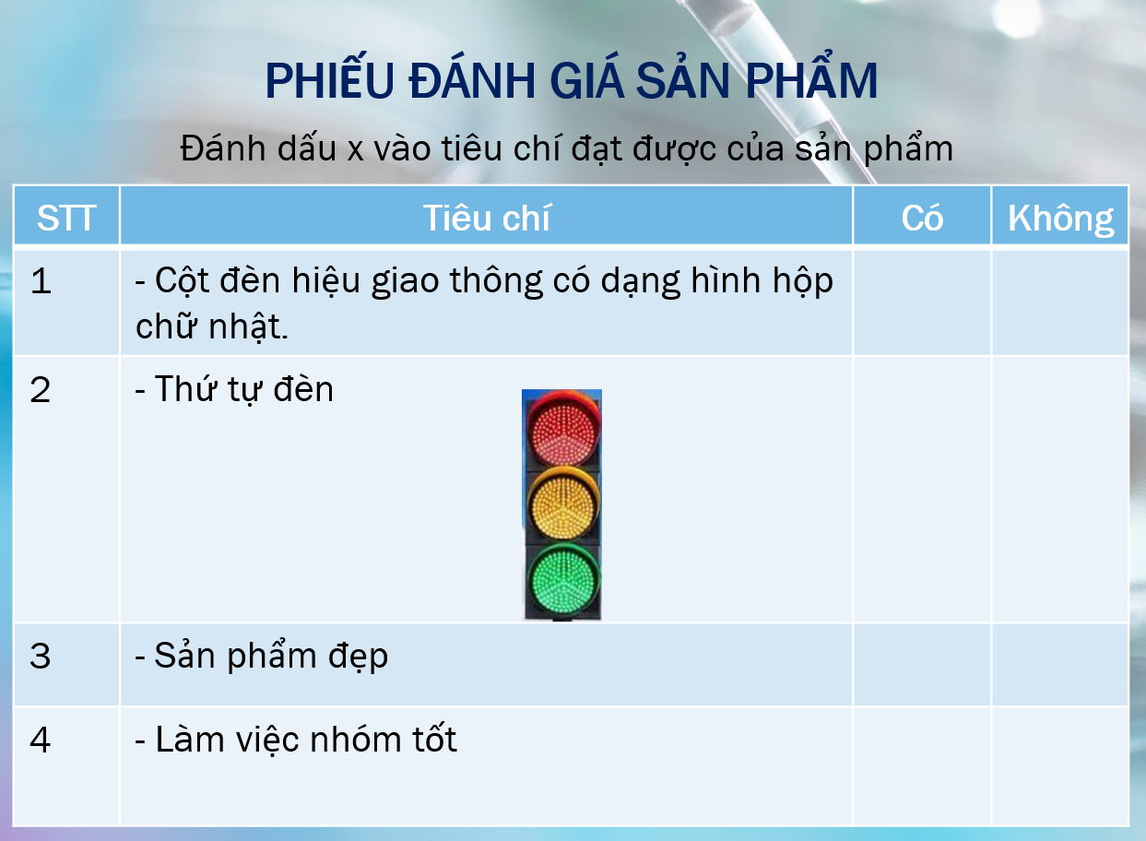
2. Sản phẩm minh họa
